附件2
第十届电气学科青年学者学科前沿研讨会
会议交通路线图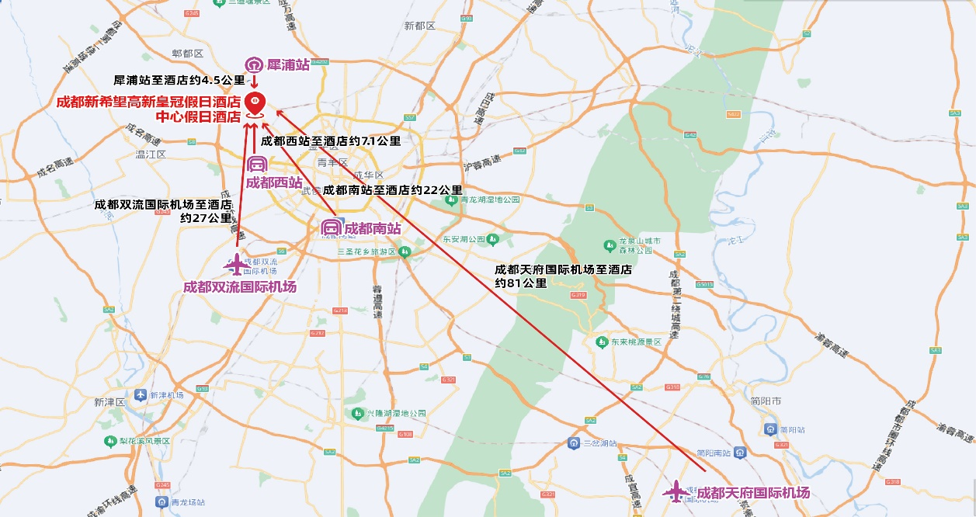
路线一：成都天府国际机场 前往 酒店（成都新希望高新皇冠假日酒店/中心假日酒店）
- 地铁：地铁18号线(天府机场—⽕⻋南站)→地铁1号线(⽕⻋南站—天府⼴场站)→地铁2号线(天府⼴场站—百草路站)→步⾏1.2km(百草路站—成都新希望⾼新皇冠假⽇酒店)，总时⻓约120分钟，花费11元。
- 打⻋：约81公⾥，耗时约85分钟，⻋费约220元。
路线二：成都双流国际机场 前往 酒店（成都新希望高新皇冠假日酒店/中心假日酒店）
- 地铁：地铁10号线(双流机场—太平园站)→地铁 7号线内环(太平园站—⼀品天下站)→地铁2号线 (⼀品天下站—百草路站)→步⾏1.2km(百草路站—成都新希望⾼新皇冠假⽇酒店)，总时⻓约72分钟，花费7元。
- 打⻋：约27公⾥，耗时约40分钟，⻋费约70元。
路线三：成都东站 前往 酒店（成都新希望高新皇冠假日酒店/中心假日酒店）
- 地铁：地铁2号线(成都东客站—百草路站)→步⾏1.2km(百草路站—成都新希望⾼新皇冠假⽇酒店)，总时⻓约60分钟，花费6元。
- 打⻋：约30公⾥，耗时约45分钟，⻋费约70元。
路线四：成都南站 前往 酒店（成都新希望高新皇冠假日酒店/中心假日酒店）
- 地铁：地铁1号线(⽕⻋南站—天府⼴场站)→地铁2号线(天府⼴场站—百草路站)→步⾏1.2km(百草路站—成都新希望⾼新皇冠假⽇酒店)，总时⻓约60分钟，花费6元。
- 打⻋：约22公⾥，耗时约40分钟，⻋费约60元。
路线五：成都⻄站 前往 酒店（成都新希望高新皇冠假日酒店/中心假日酒店）
- 公交：206路公交⻋(成都⻄站 - 何家桥公交站)→步⾏420⽶（何家桥公交站—成都新希望⾼新皇冠假⽇酒店），总时⻓约37分钟，花费2元。
- 打⻋：约7.1公⾥，耗时约16分钟，⻋费约19元。
路线六：犀浦站 前往 酒店（成都新希望高新皇冠假日酒店/中心假日酒店）
- 地铁：地铁二号线(犀浦站—百草路站)→步⾏1.2公里(百草路站—成都新希望⾼新皇冠假⽇酒店)，总时⻓约30分钟，花费2元。
- 打⻋：约4.5公⾥，耗时约16分钟，⻋费约20元。

